# Международный молодежный конкурс на тему: «Вместе против коррупции!»

[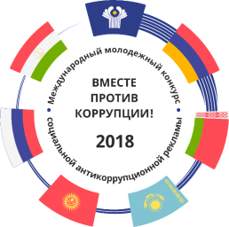](http://apalkovskii.ru/upload/000/u1/016/63094753.png)

ИНФОРМАЦИЯ

       В 2018 году Генеральная прокуратура Российской Федерации выступила организатором Международного молодежного конкурса социальной рекламы антикоррупционной направленности на тему: «Вместе против коррупции!».

       Соорганизаторами конкурса являются компетентные органы государства, подписавших Соглашение об образовании Межгосударственного совета по противодействию коррупции от 25.10.2013 (Армения, Беларусь, Казахстан, Кыргызстан и Таджикистан).

       Прием работ будет осуществляться со 2 июля по 19 октября 2018 года на официальном сайте конкурса http//anticorruption.life по двум номинациям – социальный плакат и социальный видеоролик.

       Правила проведения конкурса и пресс-релиз доступны на официальном сайте Генеральной прокуратуры РФ в сети Интернет [www.genprc.gov.ru/anticor/konkurs-vmeste-protiv-korrupcii](http://www.genprc.gov.ru/anticor/konkurs-vmeste-protiv-korrupcii).